# Rapport d’installation d’Android Studio et Flutter

## **Installation de Flutter**

1. Téléchargez le bundle d'installation suivant pour obtenir la dernière version stable du SDK Flutter :

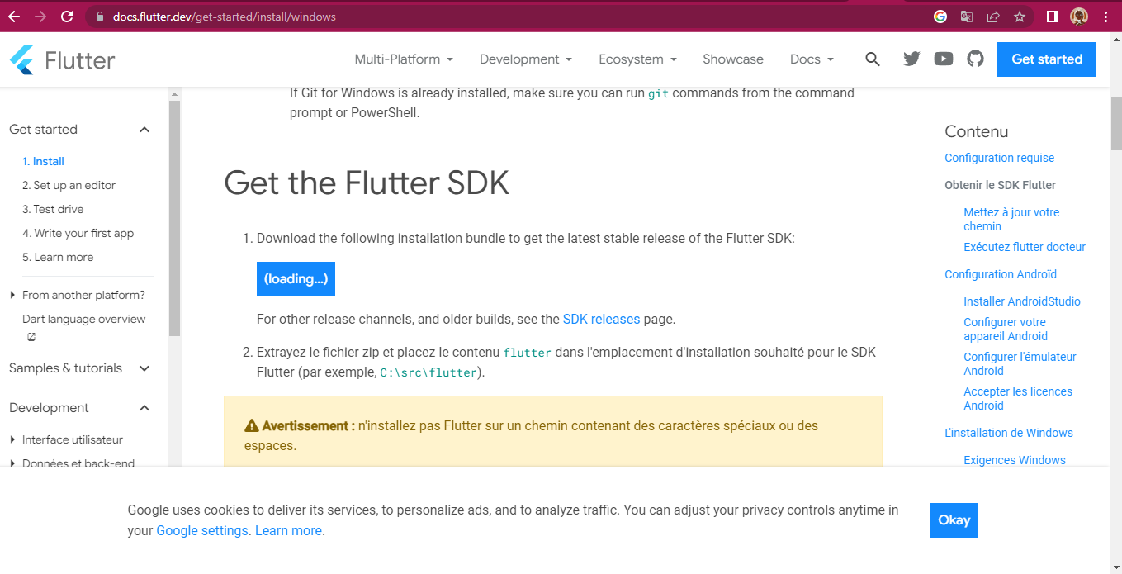

Pour les autres canaux de publication et les versions plus anciennes, consultez la page [des versions du SDK .](https://docs.flutter.dev/development/tools/sdk/releases)

1. Extrayez le fichier zip et placez le contenu flutter dans l'emplacement d'installation souhaité pour le SDK Flutter (par exemple, C:\src\flutter).

## **Installation d’Android Studio**

L'IDE officiel supporté par Google pour développer sous Android est **Android Studio**. On peut l'installer sur [la page de téléchargement d'Android Studio](https://developer.android.com/studio/index.html). Normalement, la page détecte automatiquement notre système d'exploitation (Windows).

Suivons les instructions d'installation pour ensuite l'application. Passons à la configuration de notre environnement en cliquant sur **Configure**.

**Création de projet flutter**

Après avoir lancé Android Studio, on clique sur **File**, **New** puis **New Flutter Project** 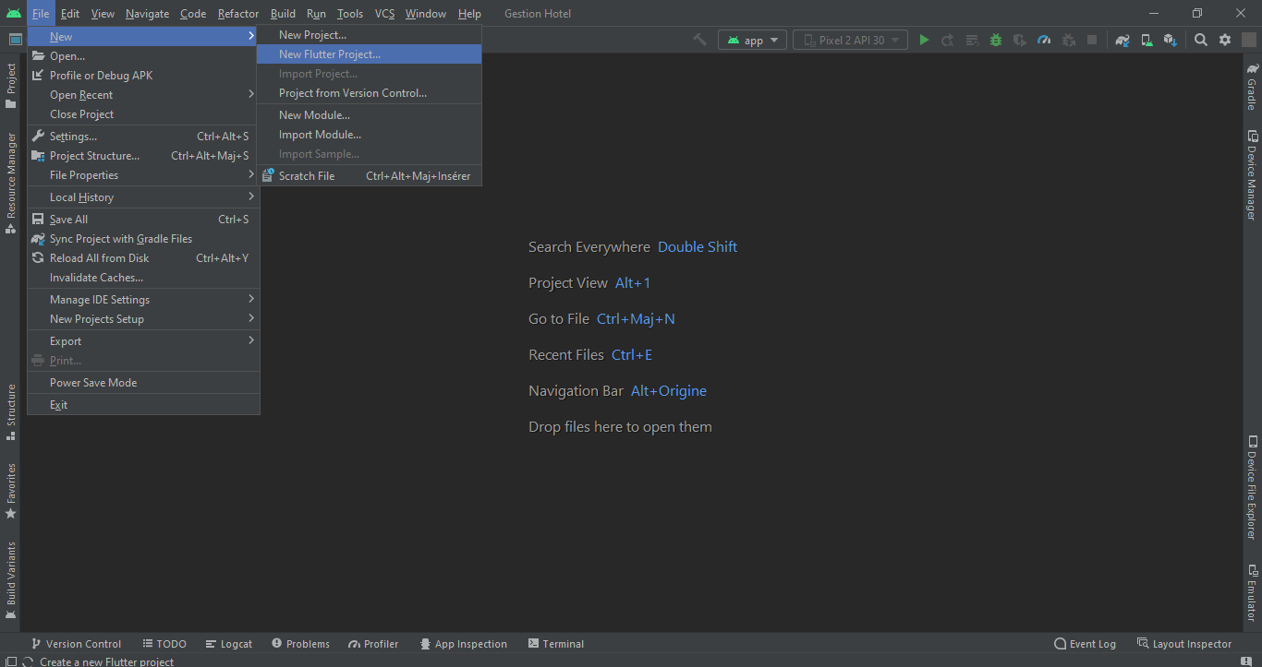

On choisit le chemin du **Flutter SDK** puis on clique sur **next** et on renseigne le nom de notre projet ***Gestion_Hotellerie*.**